
РЕГИОНАЛЬНАЯ ОБЩЕСТВЕННАЯ ОРГАНИЗАЦИЯ
«САНКТ-ПЕТЕРБУРГСКОЕ
РАДИОЛОГИЧЕСКОЕ ОБЩЕСТВО»

ОТ:
Президента РОО «СПРО» Железняка И.С.
Президента «НРФ-2024» Станжевского А.А.
Вице-президента «НРФ-2024» Багненко С.С.

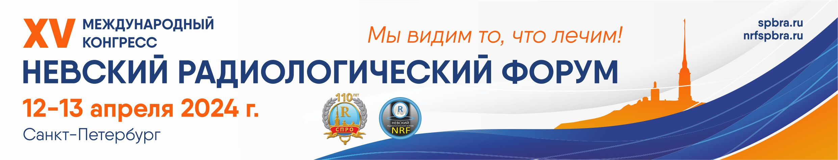
ОТПРАВИТЕЛЬ:
РОО «Санкт-Петербургское радиологическое общество»
Юридический адрес: Российская Федерация 191187 г. Санкт-Петербург, ул. Оружейника Фёдорова дом 5, литер А, помещение 3-Н
ОГРН № 1037858020056 Учетный № 7812013337 от 19 января 2015 г. ИНН 7802169050 КПП 784101001
р/с 40703810455080107948 к/с 30101810500000000653
БИК 044030653
www.spbra.ru e-mail natalia.danielian@spbra.ru

Приглашение к участию в «НРФ-2024»
Уважаемый (-ая)_______________________!
